
SRi





魔镜市场情报
MKTINDEX.COM
桨

d



新国货品牌数字营销 象刻研究报告




在疫情的冲击下，众多新国货连锁餐饮品牌多措并举，在逆境中加速数字化转型。通过积极开展线上业务，对消费者全生命周 期价值进行充分挖掘。

新国货连锁餐饮企业的数字化转型诉求主要源于三大变化：消费人群在变化，消费方式在变化，竞争领域在变化。Z 世代正在崛 起成为餐饮的消费主体，他们对餐饮的需求更加多样化，这也是近年来一人食、轻食开始流行的原因之一。餐饮消费的方式也 在变化，行业已经迎来“堂食+外卖”的双主场时代，而外卖天生就是数字化的。连锁餐饮企业的业务正在向半成品、周边等 零售业务拓展，竞争领域的变化势必需要数字化手段的支持，才能拓宽其服务半径。

我们认为，连锁餐饮品牌具有天然的数字营销优势，其线下门店触点都是品牌自身强管控的，能够快速将线下客流往线上迁移。 而连锁餐饮行业作为毛利率较低的一个行业，数字化转型的资金更应该花在“刀刃”上。因此，神策研究院联合魔镜市场情报 共同发布《新国货品牌数字营销系列研究报告之连锁餐饮行业》,旨在通过研究新国货连锁餐饮消费者趋势、营销趋势，结合 数字营销现状及案例剖析，希望能为国货连锁餐饮品牌在制胜路上提供有效参考。


神策研究院
SRi Sensors Research Institute 魔 MKTINPEXQH 报

研究说明| 新固贷定义&品牌墙

新国货定义：兼具颜值、品牌、质量的特点，通过数字化手段开展变革创新，逐渐获得消费者认知的中国品牌

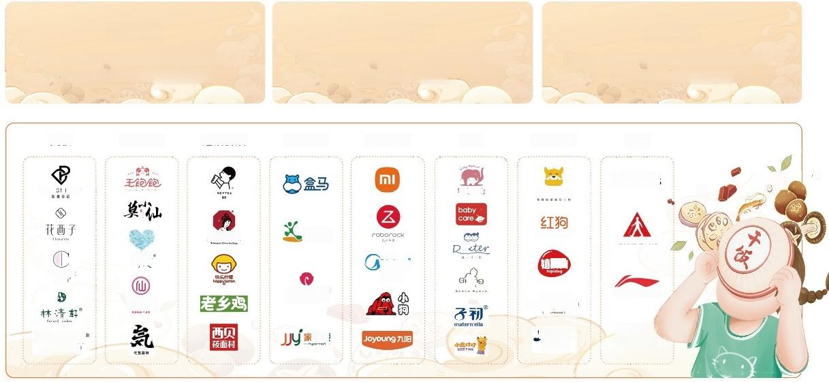
新审美
通过加入潮流、中国传统文化元素等创新产品
形态、包装等，符合年轻人审美

新品质
通过产品创新、品质升级，为消费者提供更高
品质的产品和服务

新渠道
通过拥抱数字化、拓展营销资源，全渠道触达
消费者，提升品牌认知度

美 妆 食品饮料 连锁餐饮 商超零售 数码家电 母婴 宠物用品 鞋 服

U bras
PERFEC DIARY 红 典，小票 疯狂小狗
米

茶颜悦色
要豆得卷得步生磷
易捷
足 力 健 老 人 鞋
ex
简爱
皮狗
Midea 美的
CHIOTUTE
p
鞋倪商”
银泰百货
L/-NING
伯 纳 天 炖
小仙烘
(PureaNatural)
(ak

BIOHYALUX
yoken 怡 亲
乐 田
家悦
润百颜●

注：仅展示部分品牌

新国货品牌数字营销系列研究报告一餐饮行业 01

SRi

神策研究院
Semsars Research Instituts

魔镜市场情报
MRINPeXCQH

研究说明|新国货品牌数字化运营成熟度评估体系指标解读

数 字 洞 察 能 力 | Sense
30%
数据采集 数据集成 用户洞察 场景洞察

提 升 优 化 能 力 | Feedback
20%
数据反馈 效果管理

SDAF 数字化运营成熟度模型


SDAF
数字化运营成熟度模型
100分

Decision | 数据决策能力
20%
数据驱动文化
数据驱动决策水平

Action | 数字运营能力
30%
用户运营 内容运营
渠道运营 活动运营
产品运营



SDAF 数字化运营成熟度模型是基于神策 SDAF 数字化运营方法论提炼，可全面评价企业数字化
运营现状的先进指标体系，模型由4个模块13 个一级指标22个细项指标构成

数字洞察能力：
从数据质量、数据洞察考察企业
数据决策能力：
从数据驱动文化、数字决策能力进行评价
数字运营能力：
从各运营模块看数字化运营执行能力
提升优化能力：
数据分析和效果衡量能力

资料来源：神策数据

02 新国货品牌数字营销系列研究报告一餐饮行业


SRi 神策研究院
5ensars Research Institute
新国货连锁餐饮数字营销进程
51.2
国货连锁餐饮品牌的数字化营销能力处于中游 水平
19.9
领军者数字洞察能力优势较大，这主要是因为餐饮行业本 身对线下掌控程度高，有利于数据的收集、融合、分析

魔镜市场情报
MKTINPEXQH

核心发现


新国货连锁餐饮4.0数字化时代

27.4%
中国连锁餐饮门店以 3倍于整体餐饮的增长率 扩张

43%
观看美食探店短视频成为 消费者的新偏好，声
量跃迁至43%

新国货品牌数字营销系列研究报告一餐饮行业 03




 新国贷连锁餐次行业数字营销背景

 新固货连锁餐次数字营销现状及案例 叁 新国货连锁餐次品牌制胜启示

SRi 魔报

发展历程丨中固连锁餐次发展已进入4 . 0数字化阶段，呈现
线上化、零售化、消费者偏好多元化的趋势

中国连锁餐饮发展历程

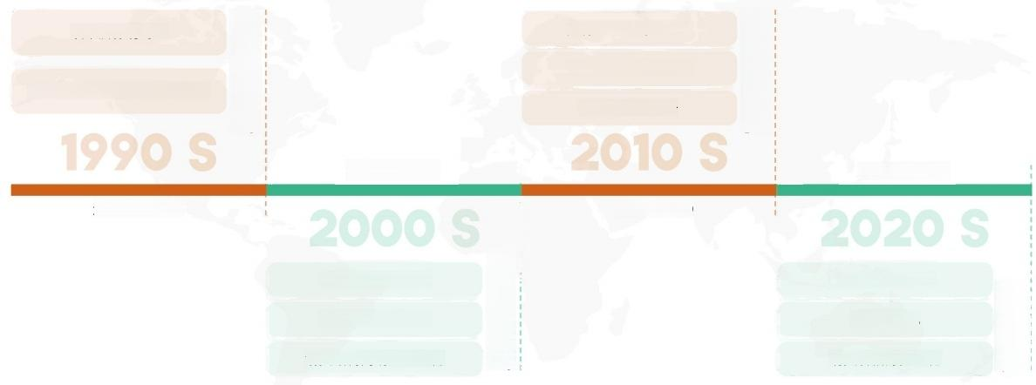
延伸把控上游供应链
产品丰富，质量提高
外资品牌进场提供连锁化范本
标准化程度提升

连锁餐饮4 .0
连锁餐饮1 .0

借鉴外资品牌经验
连锁餐饮渐具规模
消费结构向纺锤型演化
连锁餐饮线上化
餐饮零售化
消费者偏好多元化
单店作坊
深耕产业
全国布局
数字化
以单店作坊为主
连锁餐饮2 .0
连锁餐饮3 .0

来源：头豹研究院；神策研究院整理公开信息

新国货品牌数字营销系列研究报告一餐饮行业 05

SRi

神策研究院
Semsars Research Institute

魔镜市场情报
14FX E

发展现状|中国连锁餐次增长迅速，餐次行业迎来“堂食+
外卖”双主场时代



根据公开信息，中国连锁餐饮门店增长率为27.4%,而中国餐饮市场实际增长率仅8%,中国连锁餐饮连锁门店以3倍于整体餐饮的增长
率扩张。

受消费升级、外卖平台成熟等因素影响，中国餐饮外卖行业呈高速发展趋势，2019年，我国餐饮外卖行业市场规模由2015年的1348亿
元增长至6035亿元，年均复合增长率高达45.5%,可见外卖已逐渐成为中国消费者的餐饮消费偏好形式。外卖不仅可以作为餐饮品牌扩
大服务半径的途径，还能够在线上平台赋能品牌营销，增强品牌认知度。

中国连锁餐饮企业营业额
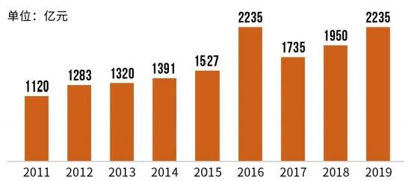
来源：国家统计局；头豹研究院《2020年中国餐饮外卖行业概览》

中国餐饮外卖行业市场规模(按规模以上企业销售收入计)
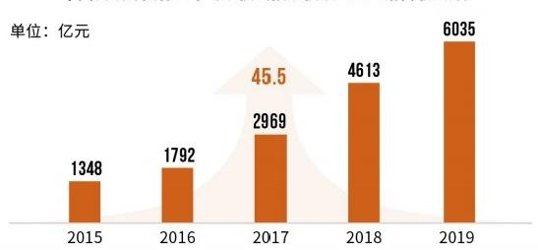

06 新国货品牌数字营销系列研究报告一餐饮行业

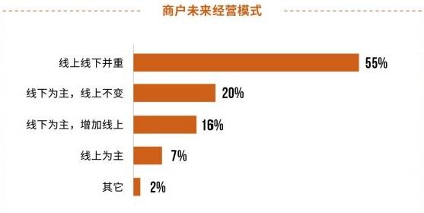

SRi

神策研究院
5ensars Research Institute

魔镜市场情报
MKTHDEXCOHI

发展现状|线上线下融合发展已成为发展趋势，餐次品 牌 利
用至联网平台不断延伸服务半径

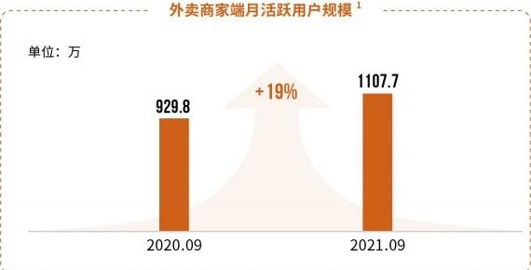


餐饮行业线上线下融合发展已成为趋势。受疫情影响，消费者养成在家做饭或点外卖的习惯。越来越多的商家开始布局外卖平台，2021年
9月，美团、饿了么外卖商家端月活跃用户规模超过1100万，同比增长19%。

根据美团调研显示，后疫情时代，55%的商户未来线上线下业务并重，16%的商户将要增加在线上的布局，更有7%的商户以线上作为主
要经营模式。
注：1外卖商家端指美团外卖商家版、饿了么商家版加总去重用户
来源： 《QuestsMobile2021 中国移动互联网秋季报告》;美团《商户未来经营模式调查》

新国货品牌数字营销系列研究报告-餐饮行业 07

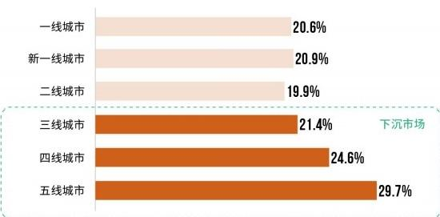

SRi

神策研究院
emsars Research Institue

魔镜市场情报
MRINPEXCQH

发展现状|下沉市场餐次消费潜力提升

2020年下沉市场订单量增长率 2020年下沉市场交易额增长率

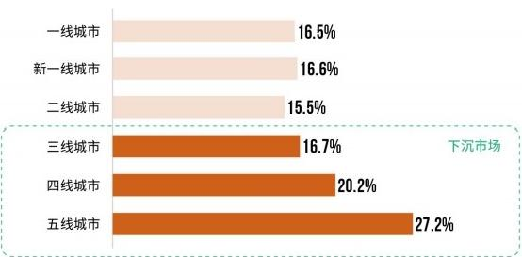

后疫情时代，很多夫妻店受到重创，选择专做区域社区生意，退出外卖市场。新国货连锁品牌借助其供应链优势，具有复制店铺能力强的特点，快速打开下 沉市场。

2020年，相比二线以上城市，下沉市场的订单量和交易额均有较大增长。其中，五线城市订单量和交易额分别增长27.2%、29.7%,展现出强劲的餐饮需 求和消费能力。

来源：甲子智库《2020中国餐饮科技研究报告》

08 新国货品牌数字营销系列研究报告一餐饮行业



涵盖教育、电商、短视频、房地产、新媒体、区块链、
人工智能、5G、 互联网、物联网、创业、医疗、金
融、零售、餐饮、旅游、汽车等数十个行业。


扫码关注公众号，回复：入群 加入“省时查报告”微信群

SRi神策rs民研

魔镜市场情报
MKTHPEXCOHI

消费趋势丨 Z 世代崛起成为餐次行业消费主力军； 消费者在
次食方面对于健康的需求愈发明显

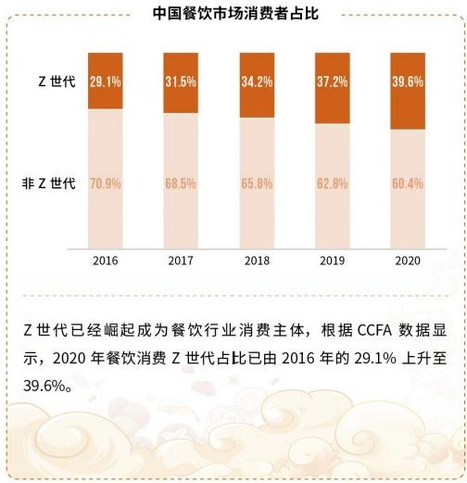

来源：CCFA《2021年中国连锁餐饮行业报告》;魔镜市场情报

不同饮食理念全网声量走势
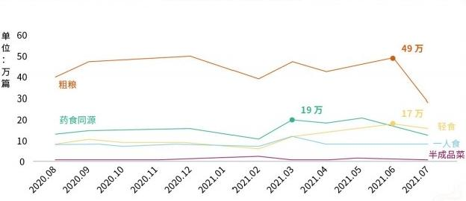

相比以往的餐饮消费群体，年轻群体的餐饮消费呈现碎片化、多元化的趋势，后疫情时 代下， 一人食、半成品菜等新消费需求呈井喷式增长，餐饮服务不断向家庭场景拓展。

消费者在饮食方面对于“健康”的需求愈发明显，“粗粮” “轻食”“药食同源”等与 健康挂钩的饮食方式也逐渐受到追捧。

新国货品牌数字营销系列研究报告一餐饮行业 09

单 位 ： 万 篇

SRi

神策研究院
Semsars Research Instituts

魔镜市场情报
MRINPEXCQH

消 费 趋 势丨美食探店正成为年轻消费群体的偏好形式，声量
持续走高


近 一 年， “探店+美食/餐饮/吃/喝”主题下相关推文的声量 一 路走高，尤其2021年第二季度开始，声量明显开始上升；

从发布渠道来看，新闻类声量基数大且趋于稳定，微博、微信平台的声量占比相对较小且变化不大，短视频平台的声量占比一路水涨船高，
从最低时的7%,跃升至最高时的43%,消费者更喜欢发布/观看视频形式的探店。

“美食探店” 近一年声量走势分布
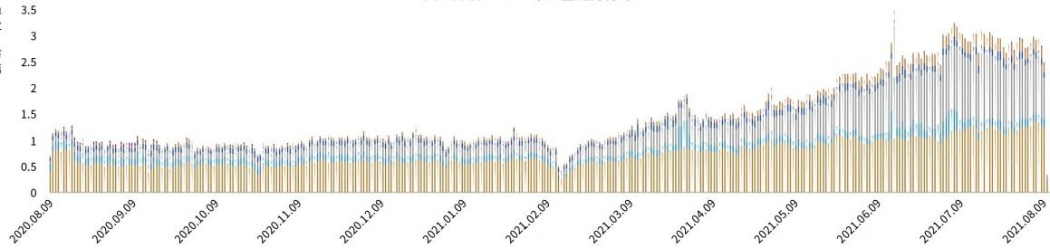

来源：魔镜市场情报

10 新国货品牌数字营销系列研究报告一餐饮行业

SRi

神策研究院
ensars Research Institute

魔镜市场情报
MKTINPEXCQH

消费趋势| 影响消费者探店的主要因素包括美食种类、口味、
价格、装修、品牌等


从热门关键词来看，消费者探店的首要需求是“美食”,火锅、烤肉和甜品下午茶类的店铺是消费者最爱探店的类型；

消费者探店的最主要目的仍然是美食的种类，口味等美食本身，但除此之外，菜品的价格，店内的装修，店铺的名气，也是消费者探店的
重要影响因素。
排名 | 关键词 | 排名 | 关键词 | 排名 | 关键词 | 排名 | 关键词 | 排名 | 关键词 | 排名 | 关键词
 | 美食 | 11 | 奶茶 | 21 | 味道 | 31 | 三亚 | 41 | 又便宜 | 51 | 甜品店
02 | 打卡 | 12 | 甜品 | 22 | 成都 | 32 | 同城 | 42 | 水果零食 | 52 | 吃火锅
 | 抖音 | 13 | 咖啡 | 23 | 魔都 | 33 | 套餐 | 43 | 杭州 | 53 | 食材
04 | 店名 | 14 | 日料 | 24 | 好喝 | 34 | 拍照 | 44 | 吃饭 | 54 | 蛋糕
05 | 好吃 | 15 | 新店 | 25 | 海鲜 | 35 | 芝士 | 45 | 重庆 | 55 | 牛肉
06 | 火锅 | 16 | 菜品 | 26 | 吃喝玩乐 | 36 | 小姐妹 | 46 | 人均 | 56 | 饮品
07 | 餐厅 | 17 | 吃货 | 27 | 小吃 | 37 | 长沙 | 47 | 装修风格 | 57 | 北京

08 | 烤肉 | 18 | 回头客 | 28 | 烤肉店 | 38 | 小龙虾 | 48 | 厦门 | 58 | 武汉
09 | 下午茶 | 19 | 日式 | 29 | 小红书 | 39 | 火锅店 | 49 | 夏天 | 59 | 西餐厅
10 | 咖啡店 | 20 | 烧烤 | 30 | 上海 | 40 | 广州 | 50 | 美味 | 60 | 咖啡馆
来源：魔镜市场情报

新国货品牌数字营销系列研究报告一餐饮行业 11



将古风融入品牌形象，推出融入中国 传统文化相关的周边产品，向消费者
传递古典中国风的品牌形象

通过跨界联名，在产品设计、包装设计、 宣传上与中国传统文化元素相结合，
引领国潮
营销趋势| 打 造 固 潮IP、 推出国风门店、玩转跨界联名，新
国贷连锁餐次品牌固潮风盛行



在门店装修中融入中国风元素，为消 费者提供古色古香的就餐环境，打造
身临其境的国风门店

12 新国货品牌数字营销系列研究报告一餐饮行业

以上内容仅为本文档的试下载部分，为可阅读页数的一半内容。如要下载或阅读全文，请访问：https://d.book118.com/328072132107006046

